# 义诊专家个人简介

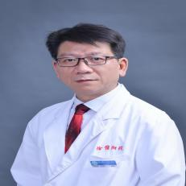张永文

徐州医科大学附属医院农工党总支委员会主委、消化内科主任医师。主要从事消化系统常见病、多发病、危重疑难病症的诊疗，如消化性溃疡、溃疡性直肠炎、溃疡性结肠炎、结肠顽固性溃疡、胃溃疡、结肠炎等。



宋庆芳

徐州医科大学附属第三医院老年医学内分泌科主任医师、中级讲师，农工党党员

徐州市内分泌医学会委员、徐州市老年病医学会委员、徐州市云龙区政协委员、徐州医科大学中级讲师、徐州医疗鉴定委员会鉴定专家，发表国家级及省级论文数十篇。

专业特长：老年综合性疾病、内分泌与代谢性疾病。高血压、冠心病、脑梗塞、老年呼吸系统疾病、糖尿病(包括妊娠期)的血糖控制与管理、糖尿病并发症的防治、甲状腺疾病、骨质疏松症、高尿酸血症、痛风、库欣综合征、原发性醛固酮増多症、内分泌性肿瘤等的诊治，具有丰富的临床经验。

专业背景：毕业于徐州医科大学临床医学系，曾在上海交通大学附属瑞金医院内分泌代谢中心进修学习，师从国内内分泌领军者中国工程院宁光院士。

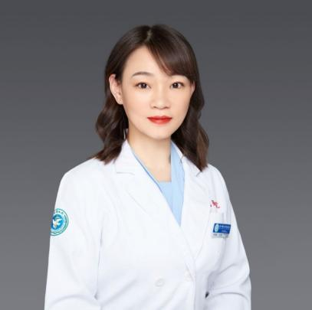张文辉

徐州医科大学附属医院农工党党员、主任医师、副教授、硕士生导师、团队负责人。

学术任职：江苏省医师协会睡眠医学会专业委员会委员、江苏省医学会呼吸病学分会睡眠呼吸障碍学组委员、江苏省医师协会呼吸医师分会睡眠呼吸障碍学组委员、江苏省预防医学会呼吸系统疾病预防和控制委员会委员、中国睡眠研究会睡眠呼吸障碍专业委员会委员、中国医师协会睡眠医学专业委员会第一届基层专家委员会委员、中国老年医学学会睡眠医学分会委员、徐州市健康委员会睡眠呼吸障碍专业委员会主任委员、徐州市免疫学会呼吸内镜专业委员会副主任委员、徐州心理健康促进会睡眠医学会副主任委员徐州市免疫学会小细胞肺癌肿瘤治疗委员会常委。



章磊

徐州医科大学附属第三医院普外科主任医师、普外科副主任（主持工作），农工党党员。

学术任职：徐州市医学会普外科专业委员会委员、徐州市抗癌协会乳腺癌专业委员会委员、淮海地区肿瘤防治联盟乳腺病专业委员会常务委员、徐州市医学会肿瘤化疗与生物治疗专业委员会委员、徐州市创伤医学专业委员会委员。从事普外科工作20余年，对普外科常见病、多发病的诊治及围手术期的管理有丰富的临床经验，擅长甲状腺乳腺、肝胆胃肠、各种腹外疝、肛肠疾病的传统与微创手术，发表国家级论文数篇。

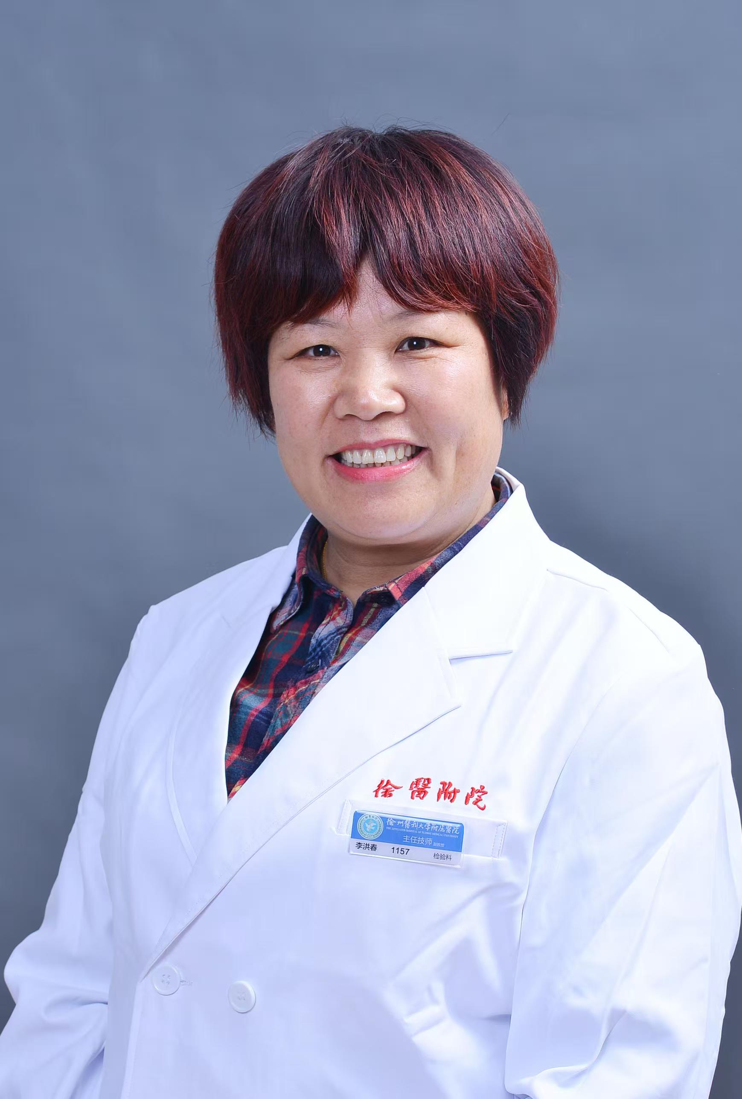

李洪春

徐州医科大学医学技术学院副院长，主任技师，副教授，医学硕士，硕士研究生导师，九三学社社员。

人才称号：徐州医科大学首届“师德标兵”、学生“心目中的好老师”、研究生学术之星“优秀指导教师”，优秀临床带教老师、优秀教学管理者等。

获得奖励：方睿奖教金、迈瑞奖教金、优秀临床带教老师、优秀教学管理者、江苏省多媒体课件大赛一等奖、第七届和第十三届全国多媒体课件大赛三等奖等多项教学奖项。

学会任职：第二届中国研究型医院学会检验医学专业委员会委员、白求恩精神研究会检验医学分会第一届肿瘤标志物专业委员会委员、中国医学装备协会检验医学分会第二届生化与检测系统评估学组委员。

主编或参编教材：人民卫生出版社等出版的《检验与临床的沟通生化案例分析100篇》、《临床生物化学检验》、《区域临床检验与病理规范教程—泌尿系统疾病》等多本教材。

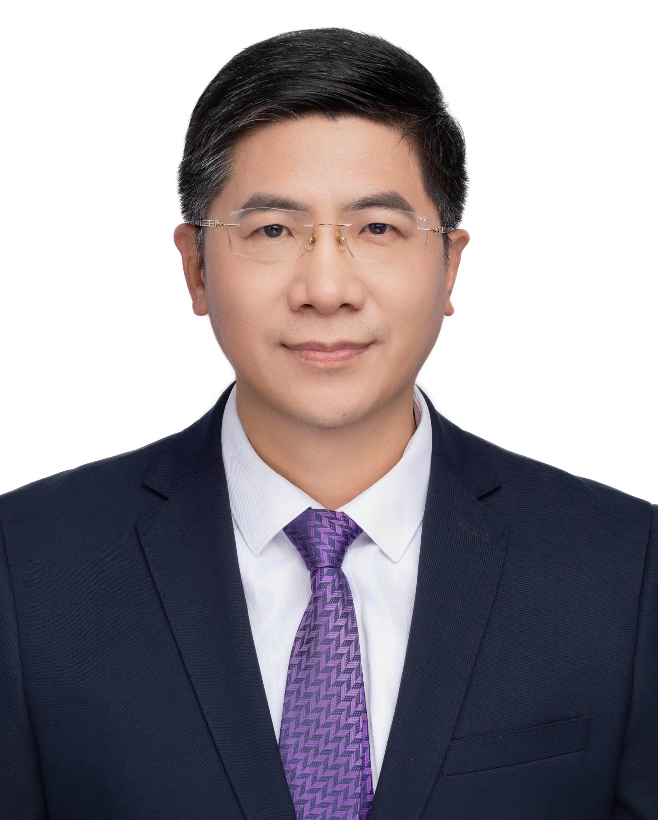

邵永

徐州医科大学附属医院胃肠外科、减重代谢外科副主任，徐州医科大学医学技术学院副院长、国际肥胖与代谢性疾病医学中心副主任，主任医师，副教授，医学博士，硕士研究生导师，中共党员，长期从事肥胖症及2型糖尿病、胃肠道肿瘤的规范诊疗和临床研究。主持教育部、省市级等基金项目3项，主编或参编医学著作4部，以第一作者或通讯作者发表SCI、核心期刊共50余篇，发明实用新型专利及计算机软件著作权6项。

学术任职：中国医师协会外科医师分会肥胖和糖尿病委员会委员，中国医疗保健国际交流促进会代谢外科学专业委员会委员，中国康复医学会减重与代谢专委会科普工作组委员，中国中西医结合学会营养学专业委员会委员，中国民族卫生协会临床适宜技术推广部微创保胆推广组副组长，中国医师协会手术电子杂志、中国普外基础与临床杂志编委，江苏省医师协会外科学分会肥胖与糖尿病外科学组委员、腹腔镜外科学组委员。徐州市健康管理学会副秘书长、体重与代谢病管理专委会副主任委员、呼吸与睡眠障碍专委会副主任委员、徐州市医学会减重代谢学组副主任委员。